NR. 508/14.03.2018

**IMAGINI CLASA PREGĂTITOARE**

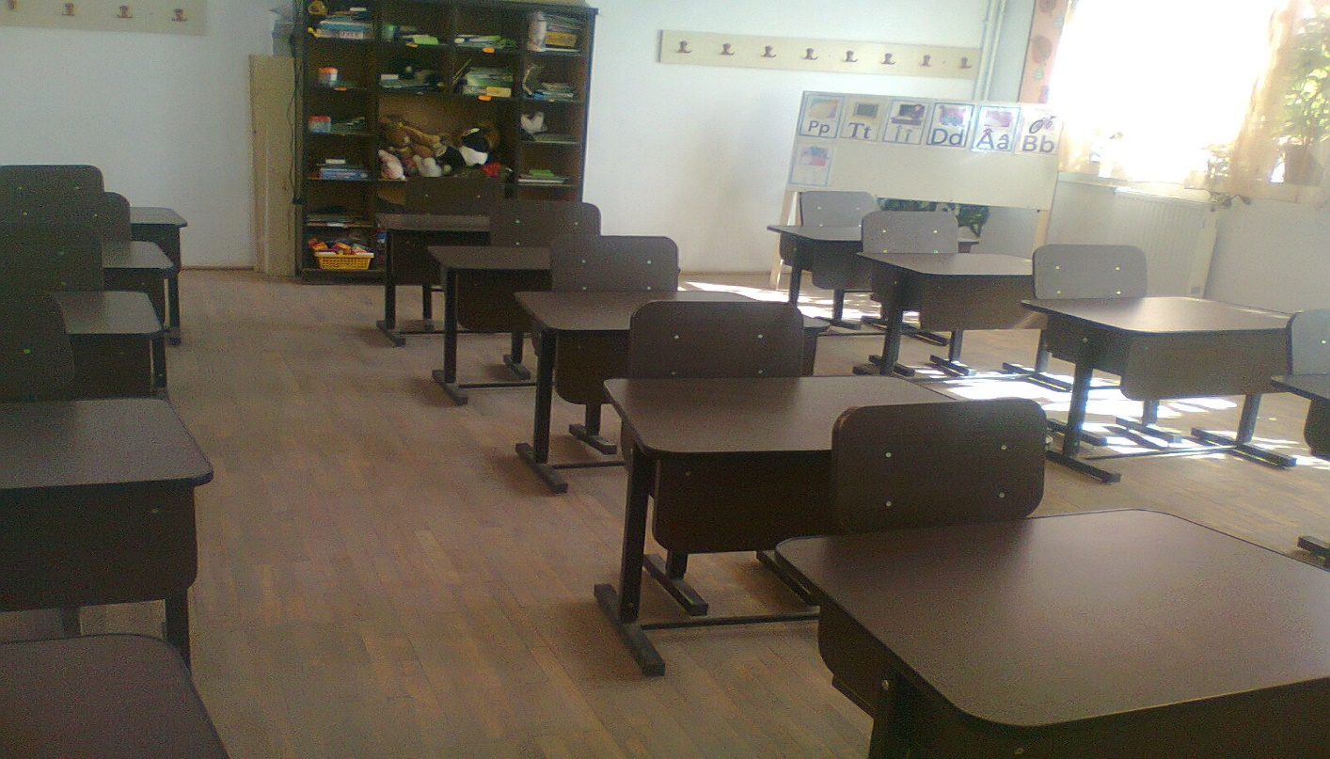

**ȘCOALA GIMNAZIALĂ ULIEȘTI**

**Tel. 0245724824**

**Site:** [**www.scolauliesti.freewb.ro**](http://www.scolauliesti.freewb.ro)

**Mail: scoala_sam_uliesti@yahoo.com**

**Oferta educațională**

**a Școlii Gimnaziale Uliești**

**2018-2019**

*Unitatea noastră, îşi propune să ofere elevilor o educaţie de calitate, în acord cu nevoile de schimbare ale societăţii. Absolvenţii vor dobândi competenţe care le vor permite să aleagă drumul corect în viaţă, să fie autonomi, responsabili şi să decidă asupra propriilor cariere.*

***MISIUNEA ȘCOLII***

*Şcoala Gimnazială Ulieşti este o şcoală în slujba comunitaţii, având capacitatea de a funcţiona ca o structură eficientă şi echitabilă pentru toate categoriile de copii şi de a asigura progresul tuturor elevilor săi, astfel încât ,,mâine să fii mai bun ca azi” !*

***VIZIUNEA ȘCOLII***

*«În limitele impuse, cu resursele existente, într-un ritm propriu, bazaţi pe convingerea că toate au un început, să facem singuri ceea ce aşteptăm de la alţii.»*

***DEVIZA ȘCOLII:***

*,,Nu e destul să știi, trebuie să și aplici. Nu e destul să vrei, trebuie să și faci!,,*

**(J.W. Goethe)**



**ȘCOALA GIMNAZIALĂ ULIEȘTI** școlarizează copii, cu vârste între 3 și 14 ani, pentru:

* Învățământ preșcolar cu program normal: grupa mica, grupa mijlocie, grupa mare;
* Învățământ primar: clasa pregătitoare – clasa a IV-a
* Învățământ gimnazial: clasa a V-a – clasa a VIII-a

**ȘCOALA GIMNAZIALĂ ULIEȘTI** – 7 formațiuni de studiu:

Învățământ primar: SIMULTAN clasa pregătitoare – clasa a III-a, SIMULTAN clasa I - clasa a II-a. Clasa a IV-a

Învățământ gimnazial: clasa a V-a, clasa a VI-a, clasa a VII-a, clasa a VIII-a

UNITĂȚILE DE ÎNVĂȚĂMÂNT DIN SUBORDINE DE PE RAZA COMUNEI ULIEȘTI:

1. **GRĂDINIȚA CU PROGRAM NORMAL ULIEȘTI** – 2 grupe de preșcolari
2. **GRĂDINIȚA CU PROGRAM NORMAL CROITORI ULIEȘTI** – o grupă de preșcolari
3. **GRĂDINIȚA CU PROGRAM NORMAL HANU LUI PALĂ ULIEȘTI** – o grupă de preșcolari
4. **GRĂDINIȚA CU PROGRAM NORMAL MÂNĂSTIOARA ULIEȘTI** – o grupă de preșcolari
5. **GRĂDINIȚA CU PROGRAM NORMAL JUGURENI ULIEȘTI** – o grupă de preșcolari
6. **GRĂDINIȚA CU PROGRAM NORMAL STAVROPOLIA ULIEȘTI** – o grupă de preșcolari
7. **ȘCOALA GIMNAZIALĂ JUGURENI ULIEȘTI** – 9 formațiuni de studiu:

Învățământ primar: clasa pregătitoare, clasa I, clasa a II-a, clasa a III-a, clasa a IV-a

Învățământ gimnazial: clasa a V-a, clasa a VI-a, clasa a VII-a, clasa a VIII-a

1. **ȘCOALA GIMNAZIALĂ CROITORI ULIEȘTI** – 6 formațiuni de studiu:

Învățământ primar: SIMULTAN clasa pregătitoare - clasa I, SIMULTAN clasa a II -a - clasa a IV-a. Clasa a III-a

Învățământ gimnazial: clasa a V-a, clasa a VII-a, clasa a VIII-a

CADRE DIDACTICE TITULARE

ASIGURAREA CALITĂȚII ACTULUI EDUCAȚIONAL

COMUNICARE PERMANENTĂ CU PĂRINȚII ELEVILOR

**LIMBI STRĂINE STUDIATE**:

* LIMBA FRANCEZĂ ca limbă modernă 1
* LIMBA ENGLEZĂ ca limbă modernă 2

**- LIMBA ENGLEZĂ** ca primă limbă modernă începând cu ***clasa pregătitoare*** din anul școlar 2017-2018

**CURSURI OPȚIONALE**

Clasa a V-a si clasa a VI-a

OPȚIONAL INTEGRAT: EDUCAȚIE PRIN SAH, MATEMATICA, LIMBA ROMANA

Clasa a VII-a – clasa a VIII-a

TEHNOLOGIA INFORMAȚIEI ȘI A COMUNICAȚIILOR

**ACTIVITĂȚI EXTRACURRICULARE**

* Excursii
* Serbări cu ocazia diferitelor evenimente cultural-literare și istorice
* Concursuri și olimpiade pe diferite discipline și ramuri sportive
* Activitățile din cadrul S.N.A.C.
* Activități educative, sportive și de voluntariat în parteneriat cu diferite instituții, fundații și O.N.G.-uri

Cursurile la clasa pregătitoare se desfașoară într-un singur schimb, în săli de clasă moderne, echipate cu mobilier nou spesific vârstei elevilor.

La ȘCOALA GIMNAZIALĂ CROITORI ULIEȘTI cursurile se desfășoară în două schimburi.